Guía de Aprendizaje N°2
Actividades educativas para el párvulo 4° Medio C-D
Bases Curriculares de la Educación Parvularia

Profesor(a): Jenny Vega S.

Objetivo de Aprendizaje: Realizar y evaluar actividades educativas con párvulos de los distintos niveles, creando ambientes pedagógicos adecuados a sus necesidades y a su desarrollo cognitivo, emocional, social y psicomotor, de acuerdo a las Bases Curriculares de la Educación Parvularia y a las orientaciones e instrumentos recibidos de las educadoras.
Indicadores
-Reconocer el nivel de comprensión lectora.
-Comprender los ámbitos y núcleos de la BCEP para generar actividades en los diferentes niveles: sala cuna, medios y transición.

Nombre |  | Curso |  | Fecha

Indicaciones:
La siguiente guía es para ser trabajada en forma individual, se envía el día viernes 12 de marzo, al correo jvega.salinas@hotmail.com, wasap+56966890301.
Actividades:
Realiza la lectura del documento y PPT. Luego desarrolla las actividades que se enuncian.

La Educación Parvularia, como primer nivel del sistema educativo, tiene como fin favorecer una educación de calidad, oportuna y pertinente, que propicie aprendizajes relevantes y significativos en función del bienestar, el desarrollo pleno y la trascendencia de la niña y del niño como personas. Ello en estrecha relación y complementación con la labor educativa de la familia, propiciando a la vez su continuidad en el sistema educativo y su contribución a la sociedad, en un marco de valores nacionalmente compartidos que reconoce a niñas y niños en su calidad de sujetos de derecho.
Para favorecer lo anterior, se plantean los siguientes propósitos:
Promover el bienestar integral de la niña y el niño mediante la creación de ambientes saludables, protegidos, acogedores y ricos en términos de oportunidades de aprendizaje, donde ellos vivan y aprecien el cuidado, la seguridad y la confortabilidad y potencien su confianza, curiosidad e interés por las personas y el mundo que los rodea.
Propiciar el desarrollo de experiencias de aprendizaje que, junto con la familia, inicien a las niñas y los niños en su formación valórica y como ciudadanos, considerándolos en su calidad de sujetos de derecho, en función de la búsqueda de la trascendencia y el bien común.
Promover en la niña y el niño la identificación y valoración progresiva de sus propias características personales, necesidades, preferencias y fortalezas, para favorecer una imagen positiva de sí mismos y el desarrollo de su identidad y autonomía, así como la consideración y respeto hacia los demás.
Favorecer aprendizajes oportunos, pertinentes y con sentido para las niñas y los niños, que fortalezcan su disposición por aprender en forma activa, creativa y permanente; y que promuevan el desarrollo personal y social, la comunicación integral y la interacción y comprensión del entorno.
Propiciar aprendizajes de calidad en las niñas y los niños que sean pertinentes y consideren las necesidades educativas especiales, las diversidades culturales, lingüísticas, de género, religiosas y sociales, junto a otros aspectos culturales significativos de ellos, sus familias y comunidades.
Favorecer la transición de la niña y del niño a la Educación Básica, propiciando el desarrollo y aprendizaje de las actitudes, habilidades y conocimientos necesarios para esta trayectoria educativa e implementando los procesos pedagógicos que la facilitan.
Potenciar la participación permanente de la familia en función de la realización de una labor educativa conjunta, complementaria y congruente, que favorezca el desarrollo y aprendizaje de las niñas y los niños.
Propiciar un trabajo conjunto con la comunidad educativa, con respeto a las características y necesidades educativas de la niña y del niño, para generar condiciones más pertinentes a su atención y formación integral.
Estructura de las Bases Curriculares de la Educación Parvularia (apoyar lectura en PPT)
Ámbitos de Experiencias
Constituyen campos curriculares donde se organizan y distribuyen los objetivos de aprendizaje.
Núcleos de Aprendizajes
Corresponden a focos de experiencias para el aprendizaje, en torno a los cuales se integran y articulan los objetivos de aprendizaje.
Niveles o tramos Curriculares
Constituyen una forma de organización temporal de los objetivos de aprendizaje en tres niveles curriculares.
Objetivos de Aprendizaje
Establecen los aprendizajes que se esperan de los párvulos en cada nivel educativo.

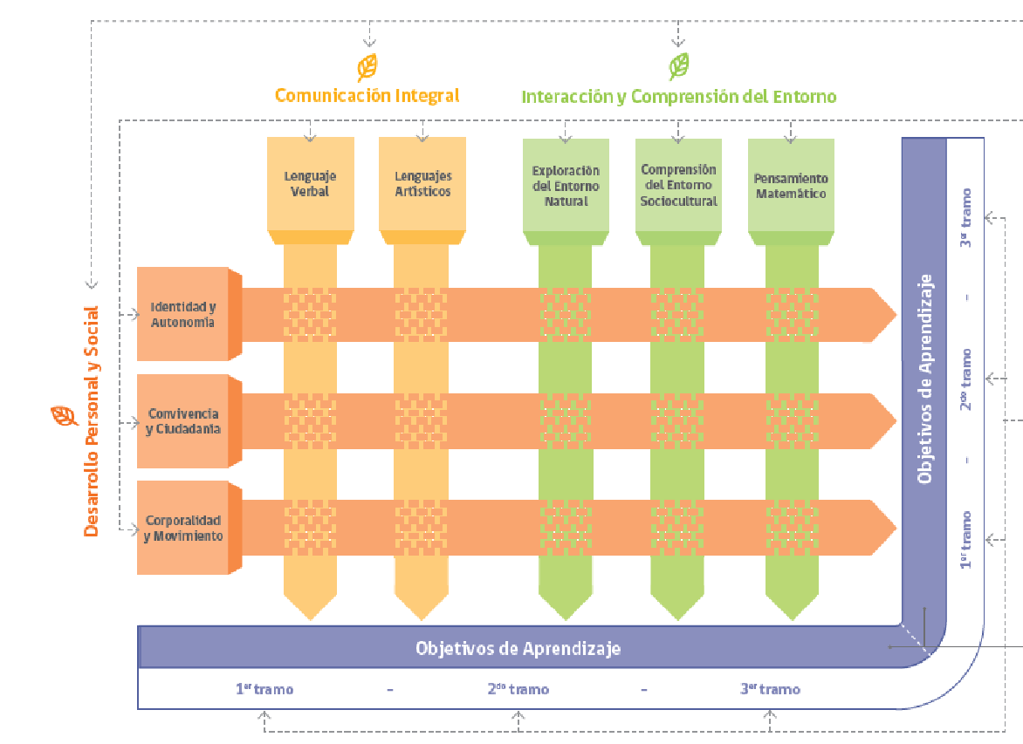

Actividad:
En relación a lo leído en la guía y apoyado del PPT complete siguiente cuadro con sugerencias de actividades para los diferentes núcleos de aprendizaje (no es necesario determinar el nivel al cual va destinado).
AMBITO FORMACIÓN PERSONAL Y SOCIAL | Identidad y autonomía | Convivencia y ciudadanía |  | Corporalidad y movimiento
AMBITO FORMACIÓN PERSONAL Y SOCIAL | Ejemplo: Promover a la llegada que niños y niñas dejen sus pertenencias en el casillero que le corresponde.  1-  2- | 1-  2- |  | 1-  2-
ÁMBITO COMUNICACIÓN INTEGRAL | Lenguaje verbal |  | Lenguajes artísticos
ÁMBITO COMUNICACIÓN INTEGRAL | Ejemplo: Niños y niñas participan a diario de la escucha de un cuento elegido por ellos.  1-  2- |  | 1-  2-
ÁMBITO INTERACCIÓN Y COMPRENSIÓN DEL ENTORNO | Exploración del entorno Natural  Ejemplo: Niños y niñas realizan recolección de hojas de árboles para luego compararlas según su textura, color, tamaño. | Comprensión del Entorno Socio Cultural |  | Pensamiento Matemático
ÁMBITO INTERACCIÓN Y COMPRENSIÓN DEL ENTORNO | 1-  2- | 1-  2- |  | 1-  2-

Categoría | 3 | 2 | 1
Descriptor | Las actividades enunciadas en cada núcleo son completamente claras y pertinentes. | Las actividades enunciadas en cada núcleo son parcialmente claras y pertinentes. | Las actividades enunciadas en cada núcleo son insuficientes en claridad y pertinencia

